 | Министерство науки и высшего образования Российской Федерации  Федеральное государственное бюджетное образовательное учреждение  высшего образования  «Московский государственный технический университет  имени Н.Э. Баумана  (национальный исследовательский университет)»  (МГТУ им. Н.Э. Баумана)

ФАКУЛЬТЕТ Информатика и системы управления

КАФЕДРА Компьютерные системы и сети (ИУ6)

НАПРАВЛЕНИЕ ПОДГОТОВКИ 09.03.01 Информатика и вычислительная техника

Отчет
по лабораторной работе № | 12

Сессии. Выполнение авторизации. Интеграционные тесты.
Название:

Дисциплина: Языки Интернет-программирования

Студент | ИУ6-33Б |  |  | К.А.Логачев
 | (Группа) |  | (Подпись, дата) | (И.О. Фамилия)
Преподаватель |  |  |  | Р.С.Самарев
 |  |  | (Подпись, дата) | (И.О. Фамилия)

Москва, 2021

Задание

Модифицировать код приложения ЛР 8 таким образом, чтобы вычисление было невозможно без регистрации пользователя и аутентификации при помощи логина/пароля.
- Сгенерировать при помощи генератора scaffold ресурс для регистрации пользователей.
- Создать БД и выполнить миграцию соответствующим запросом rake.
- Проверить возможность добавления, редактирования информации и получения списка пользователей.
- Удалить отображение поля пароля при просмотре списка пользователей.
- Добавить контроллер сессий.
- Реализовать форму для ввода логина/пароля при обращении по адресу /. Добавить ссылку на регистрацию нового пользователя. При успешном вводе логина/пароля должно осуществляться перенаправление на страницу ввода параметров для вычисления.
- Реализовать при помощи контроллера сессий во всех действиях контроллера проверку о того, прошел ли пользователь аутентификацию или нет (с выдачей соответствующей отладочной информации).
- Вставить фильтры для запроса аутентификации.
- Подготовить интеграционный тест, позволяющий проверить регистрацию нового пользователя, вход под его именем и выполнение вычислений.
- Подготовить интеграционный тест для проверки невозможности выполнения вычислений без ввода логина/пароля.
- Проверить маршруты приложения с помощью rake routes и убрать лишние. Обеспечить доступ при обращении по адресу /.

# frozen_string_literal: true

class ApplicationController < ActionController::Base
include SessionHelper

before_action :require_login

private

def require_login
unless signed_in?
flash[:danger] = 'Требуется логин'
redirect_to session_login_url
end
end
end

aplication_controller.rb
# frozen_string_literal: true

class CalcsController < ApplicationController
before_action :set_calc, only: %i[show edit update destroy]

# GET /calcs or /calcs.json
def index
@calcs = Calc.all
end

# GET /calcs/1 or /calcs/1.json
def show; end

# GET /calcs/new
def new
@calc = Calc.new
end

# GET /calcs/1/edit
def edit; end

# POST /calcs or /calcs.json
def create
@calc = Calc.add_number_bd(Integer(params[:value]), current_user.id)

respond_to do |format|
if @calc.save
format.html { redirect_to calc_url(@calc), notice: 'Calc was successfully created.' }
format.json { render :show, status: :created, location: @calc }
else
format.html { render :new, status: :unprocessable_entity }
format.json { render json: @calc.errors, status: :unprocessable_entity }
end
end
end

# PATCH/PUT /calcs/1 or /calcs/1.json
def update
respond_to do |format|
if @calc.update(calc_params)
format.html { redirect_to calc_url(@calc), notice: 'Calc was successfully updated.' }
format.json { render :show, status: :ok, location: @calc }
else
format.html { render :edit, status: :unprocessable_entity }
format.json { render json: @calc.errors, status: :unprocessable_entity }
end
end
end

# DELETE /calcs/1 or /calcs/1.json
def destroy
@calc.destroy

respond_to do |format|
format.html { redirect_to calcs_url, notice: 'Calc was successfully destroyed.' }
format.json { head :no_content }
end
end

private

# Use callbacks to share common setup or constraints between actions.
def set_calc
@calc = Calc.find(params[:id])
end

# Only allow a list of trusted parameters through.
def calc_params
params.require(:calc).permit(:input_number)
end
end

calc_controller.rb
# frozen_string_literal: true

class SessionController < ApplicationController
skip_before_action :require_login, only: %i[login create]

def login; end

def create
user = User.find_by(username: params[:login])

if user&.authenticate(params[:password])
sign_in user
redirect_to root_path
else
flash.now[:danger] = 'Неверный логин или пароль'
redirect_to session_login_path
end
end

def logout
sign_out
redirect_to session_login_path
end
end

session_controller.rb
# frozen_string_literal: true

class UsersController < ApplicationController
before_action :set_user, only: %i[show edit update destroy]
skip_before_action :require_login, only: %i[new create]

# GET /users or /users.json
def index
@users = User.all
end

# GET /users/1 or /users/1.json
def show; end

# GET /users/new
def new
@user = User.new
end

# GET /users/1/edit
def edit; end

# POST /users or /users.json
def create
@user = User.new(user_params)

respond_to do |format|
if @user.save
sign_in @user
format.html { redirect_to user_url(@user), notice: 'User was successfully created.' }
format.json { render :show, status: :created, location: @user }
else
format.html { render :new, status: :unprocessable_entity }
format.json { render json: @user.errors, status: :unprocessable_entity }
end
end
end

# PATCH/PUT /users/1 or /users/1.json
def update
respond_to do |format|
if @user.update(user_params)
format.html { redirect_to user_url(@user), notice: 'User was successfully updated.' }
format.json { render :show, status: :ok, location: @user }
else
format.html { render :edit, status: :unprocessable_entity }
format.json { render json: @user.errors, status: :unprocessable_entity }
end
end
end

# DELETE /users/1 or /users/1.json
def destroy
@user.destroy

respond_to do |format|
format.html { redirect_to users_url, notice: 'User was successfully destroyed.' }
format.json { head :no_content }
end
end

private

# Use callbacks to share common setup or constraints between actions.
def set_user
@user = User.find(params[:id])
end

# Only allow a list of trusted parameters through.
def user_params
params.require(:user).permit(:username, :password, :password_confirmation)
end
end

user_controller.rb
# frozen_string_literal: true

module SessionHelper
def sign_in(user)
cookies.signed[:user_id] = { value: user.id, expires: 20.days }
user.update_last_login_at
self.current_user = user
end

def signed_in?
!current_user.nil?
end

def sign_out
cookies.signed[:user_id] = nil
self.current_user = nil
end

def current_user=(user)
@current_user = user
end

def current_user
@current_user ||= User.find_by(id: cookies.signed[:user_id])
end
end

session_helper.rb
# frozen_string_literal: true

class Calc < ApplicationRecord
belongs_to :user

validates :input_number, presence: true, uniqueness: true
validates :binary_input_number, presence: true
validates :output_number, presence: true
validates :binary_output_number, presence: true

# Это просто идиоматичный способ создать статический метод
class << self
def add_number_bd(number, user_id)
value = number
res = []
while value >= 2
res.push(value % 2)
value /= 2
end
res.push(value)
res_val = res.reverse.each_with_index.inject(0) { |sum, (val, i)| sum + (val * (2**i)) }
create input_number: number, binary_input_number: res.reverse.join, output_number: res_val,
binary_output_number: res.join, user_id: user_id
end
end
end

calc_models.rb
# frozen_string_literal: true

class User < ApplicationRecord
has_many :calcs

has_secure_password

def update_last_login_at
self.last_login_at = DateTime.now
save
end
end

user.rb
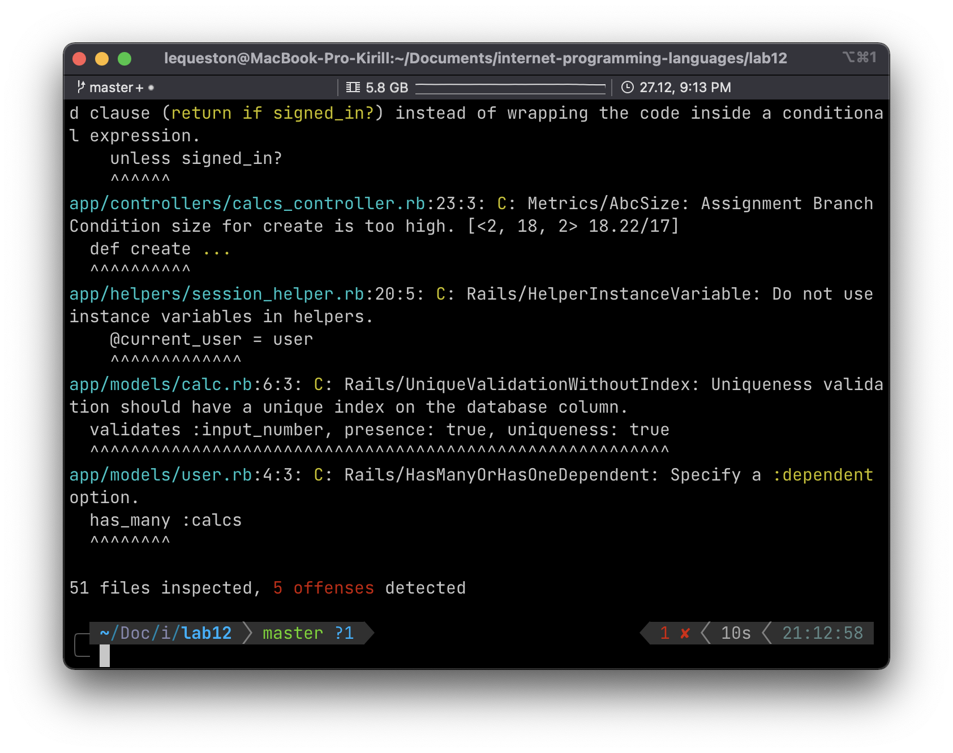
rubocop
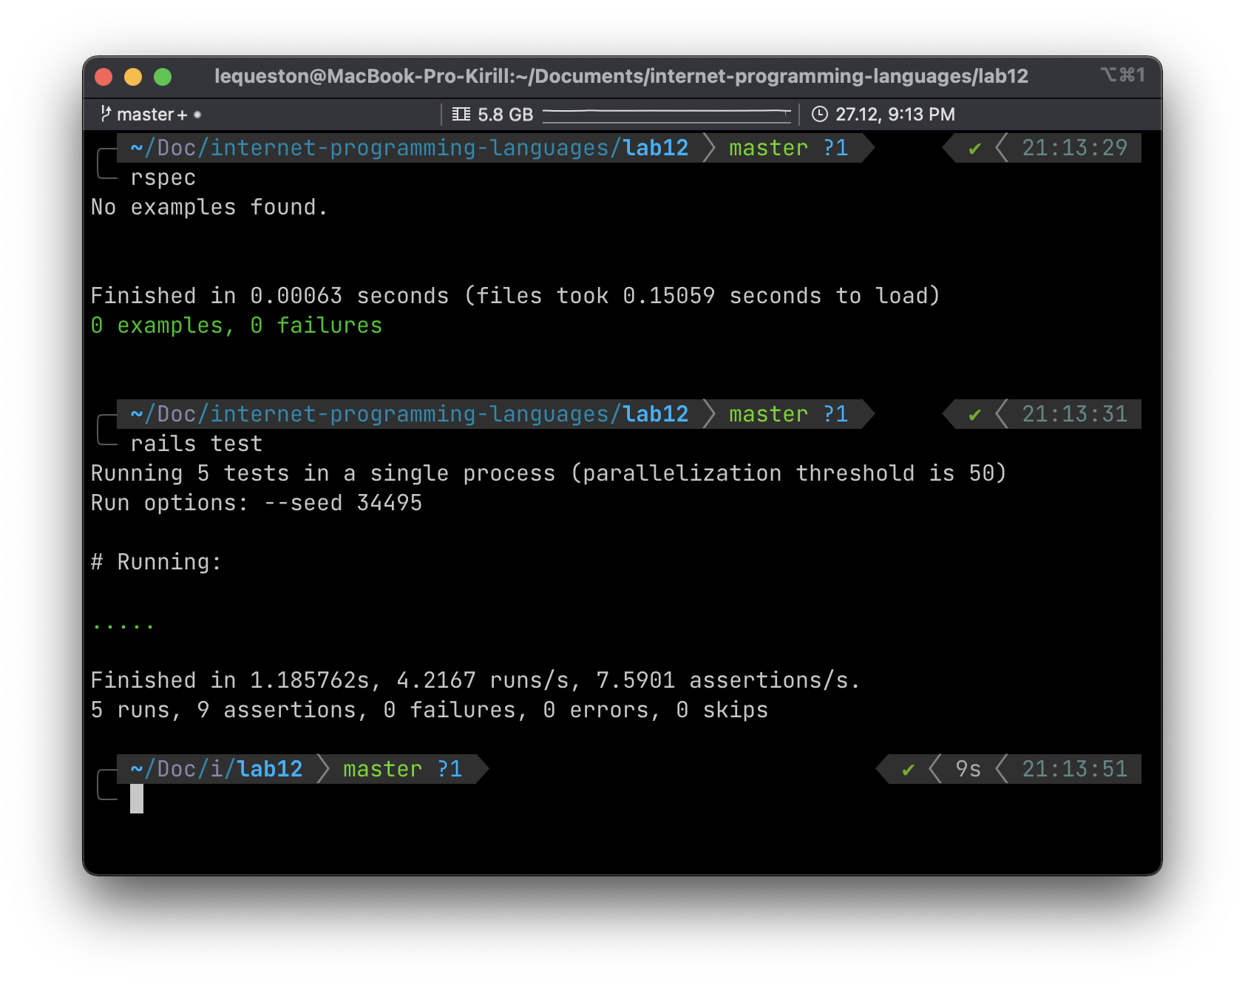
tests



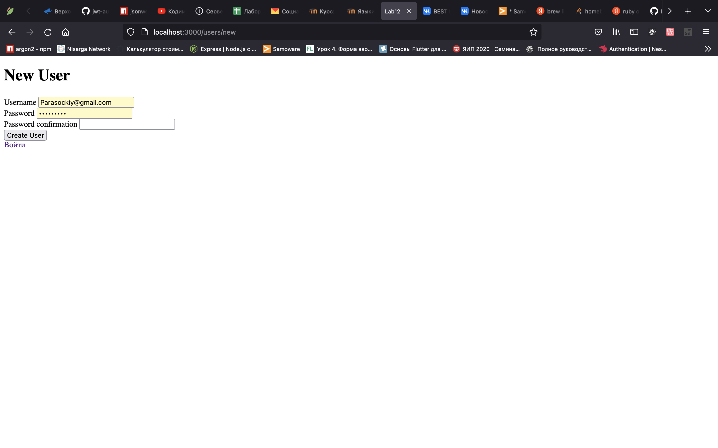
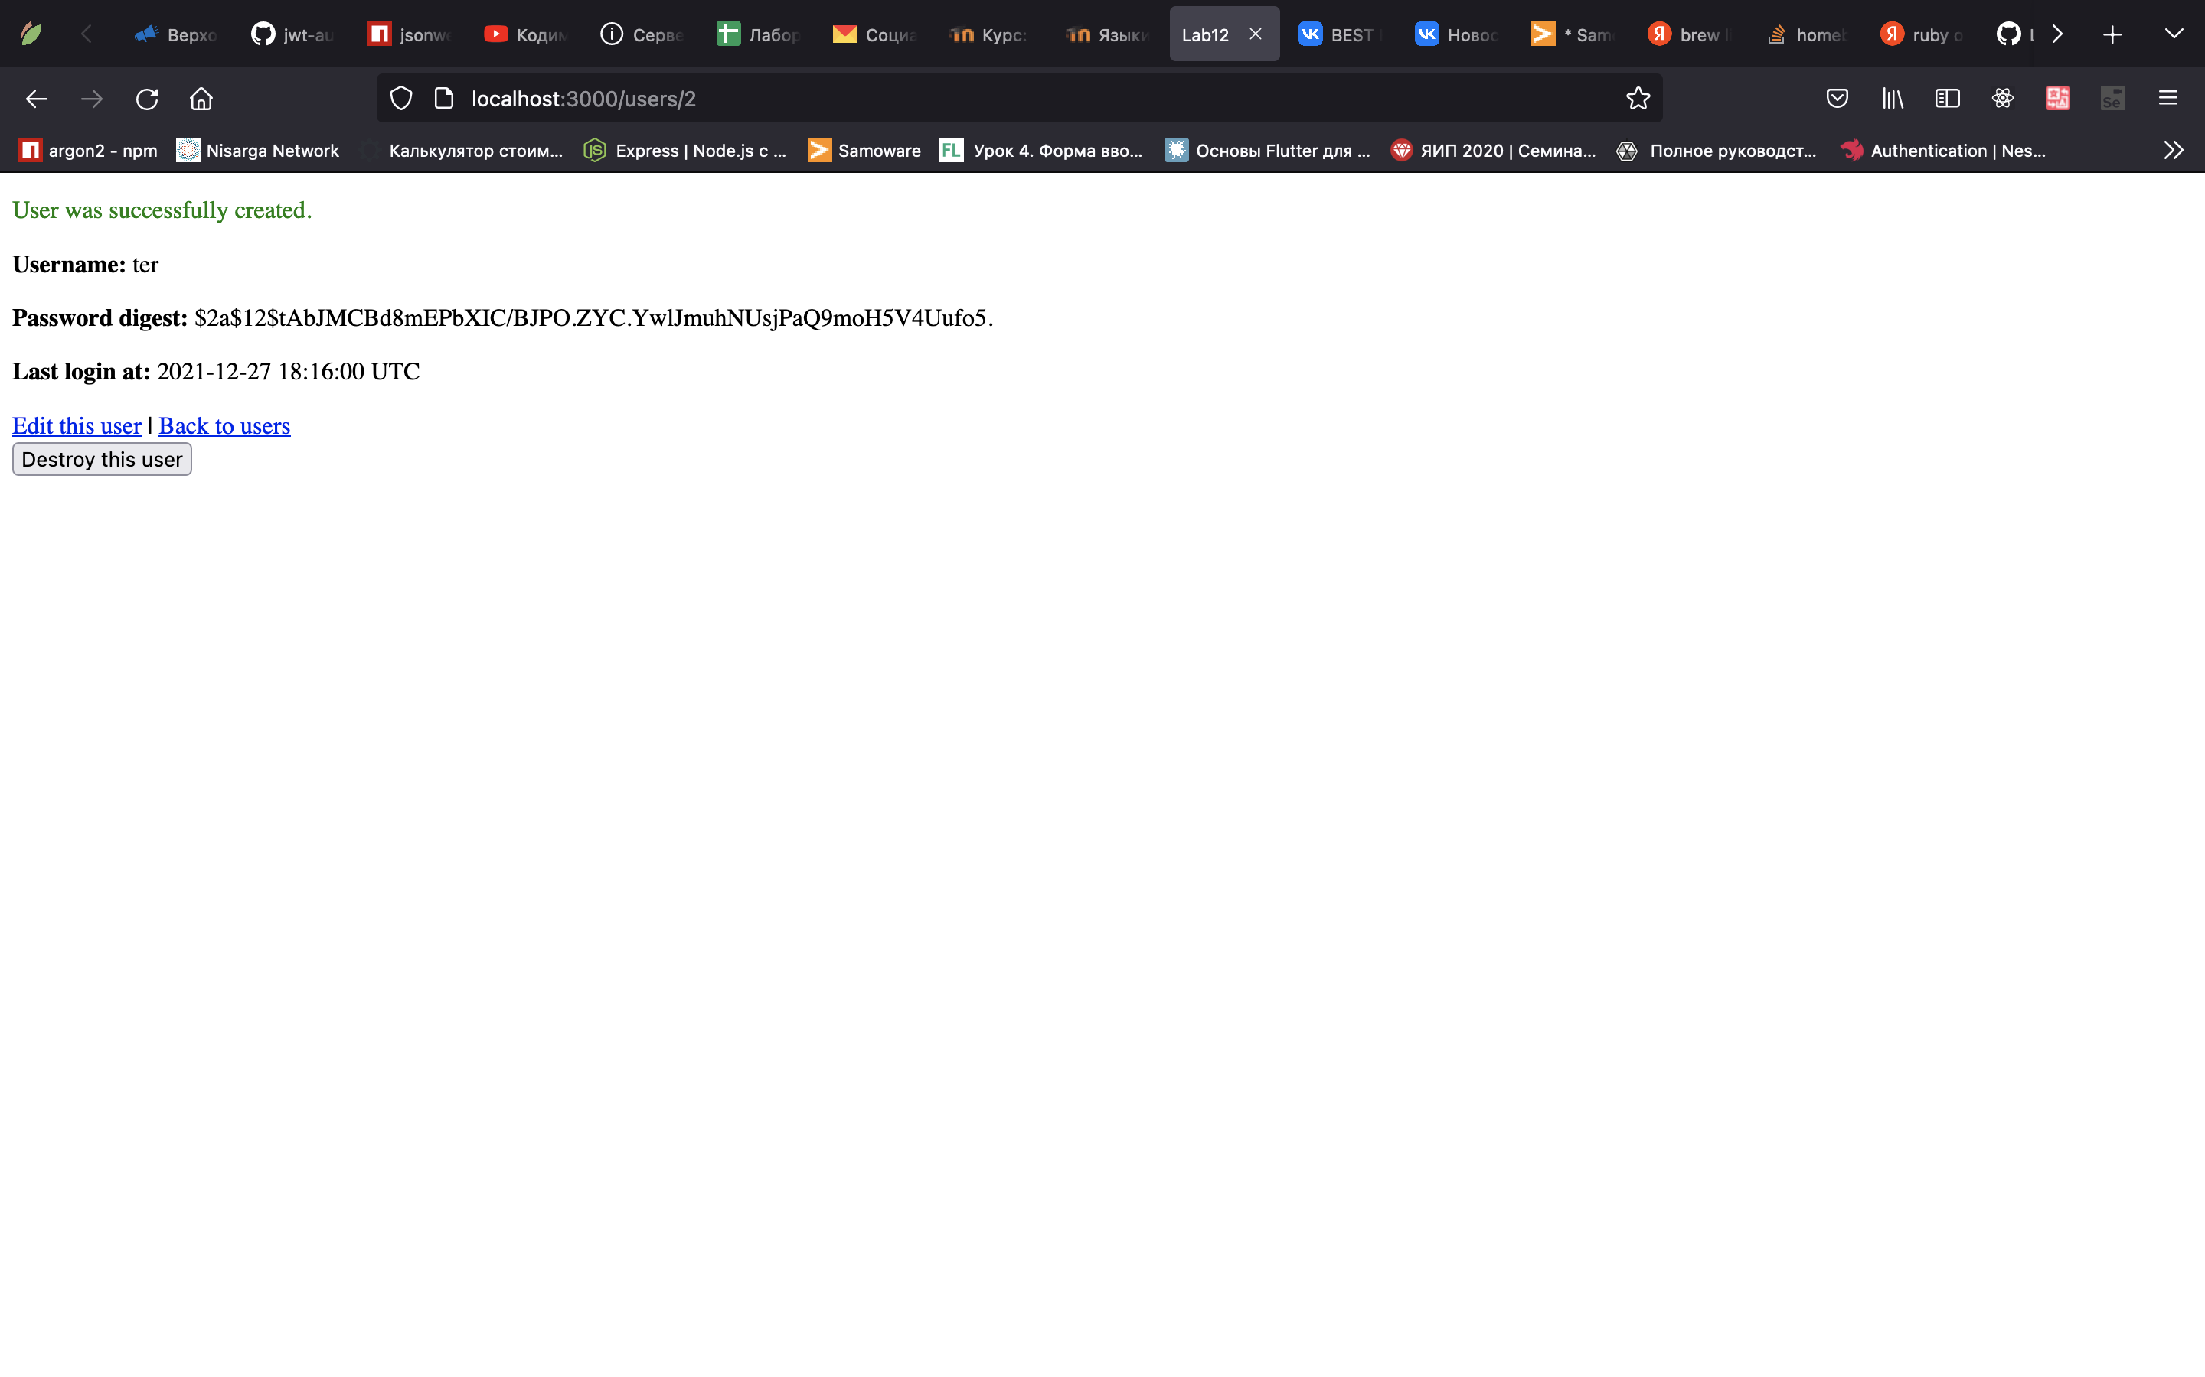
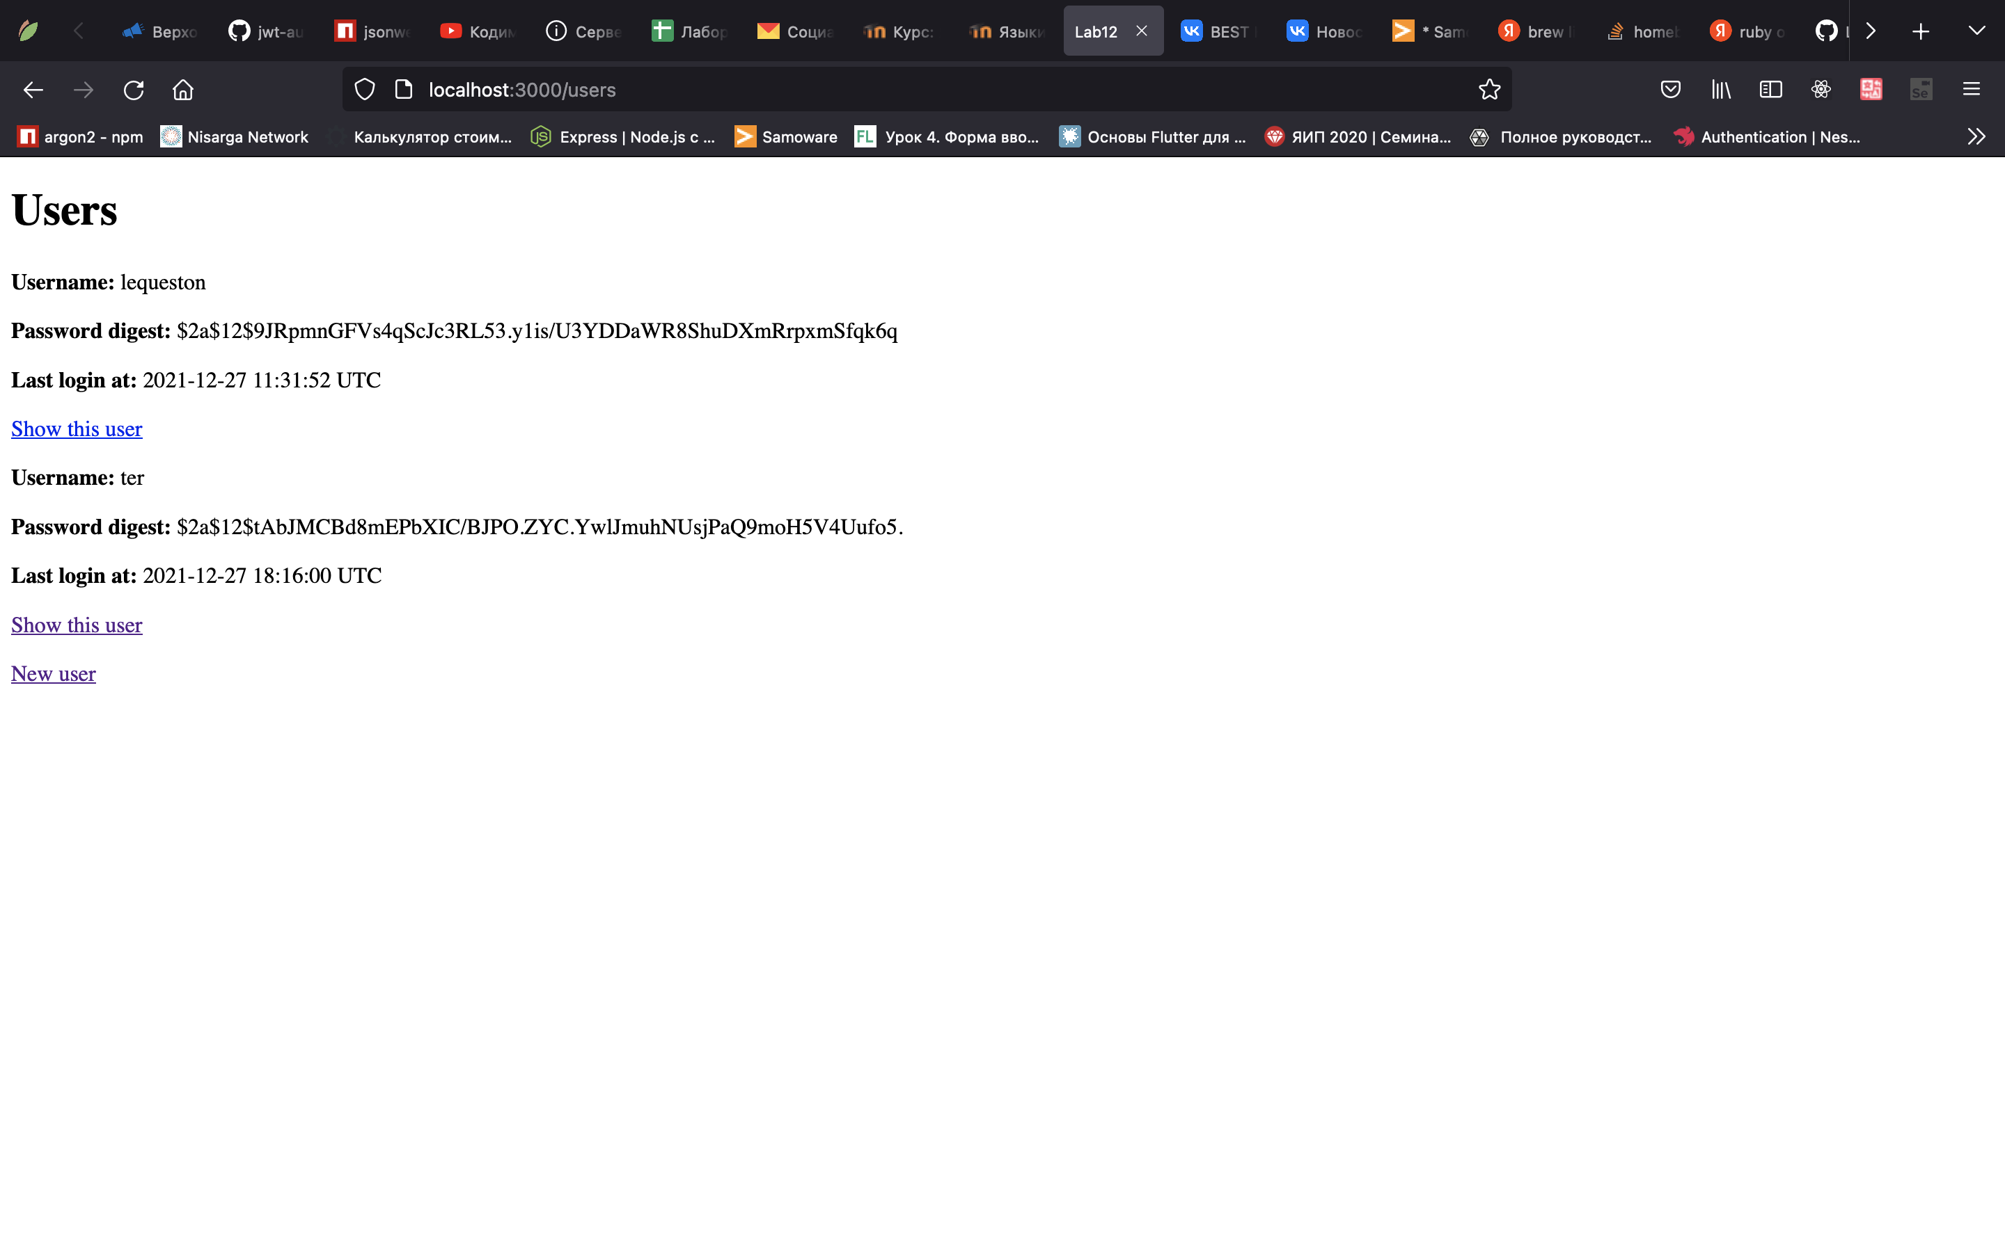
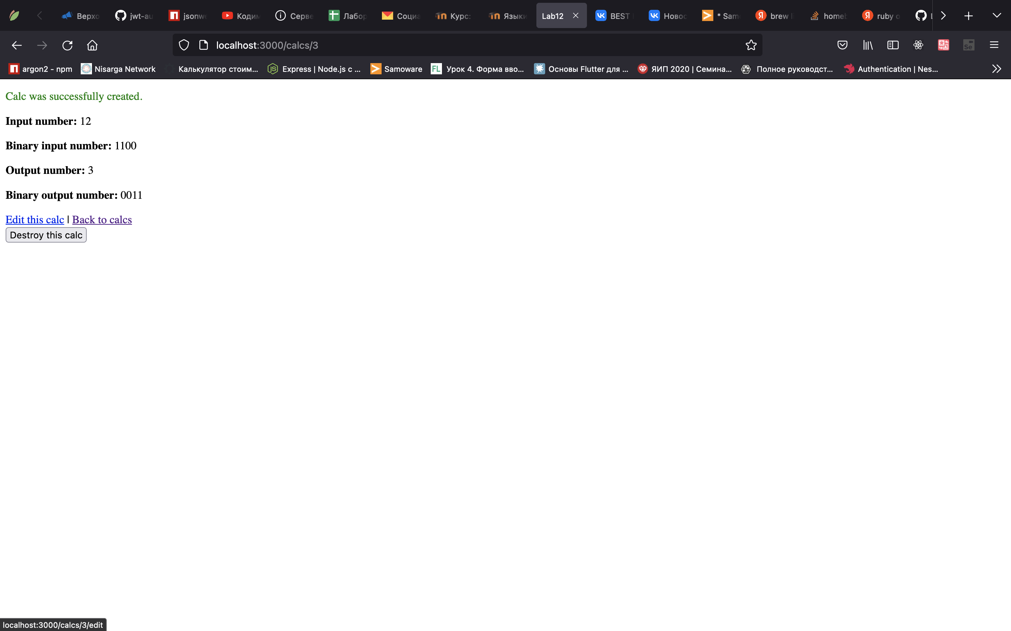
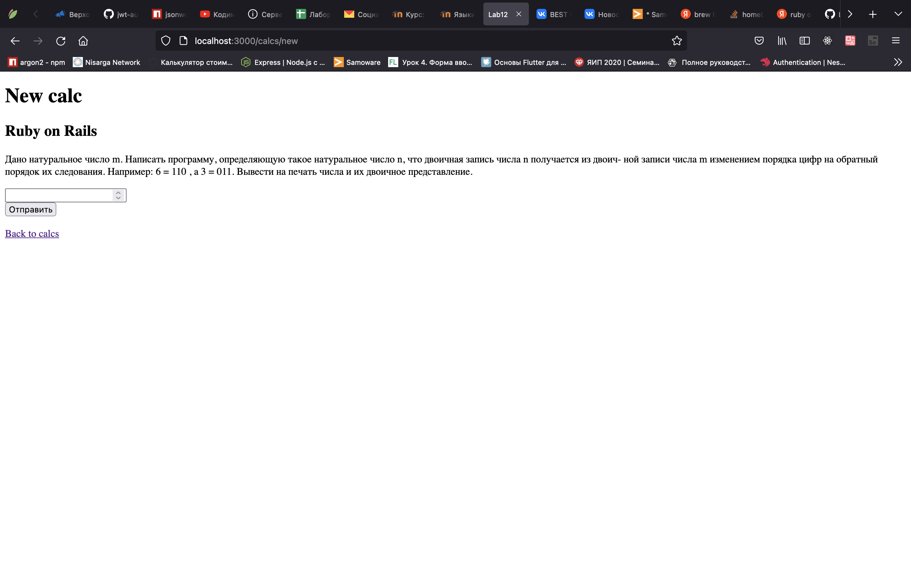
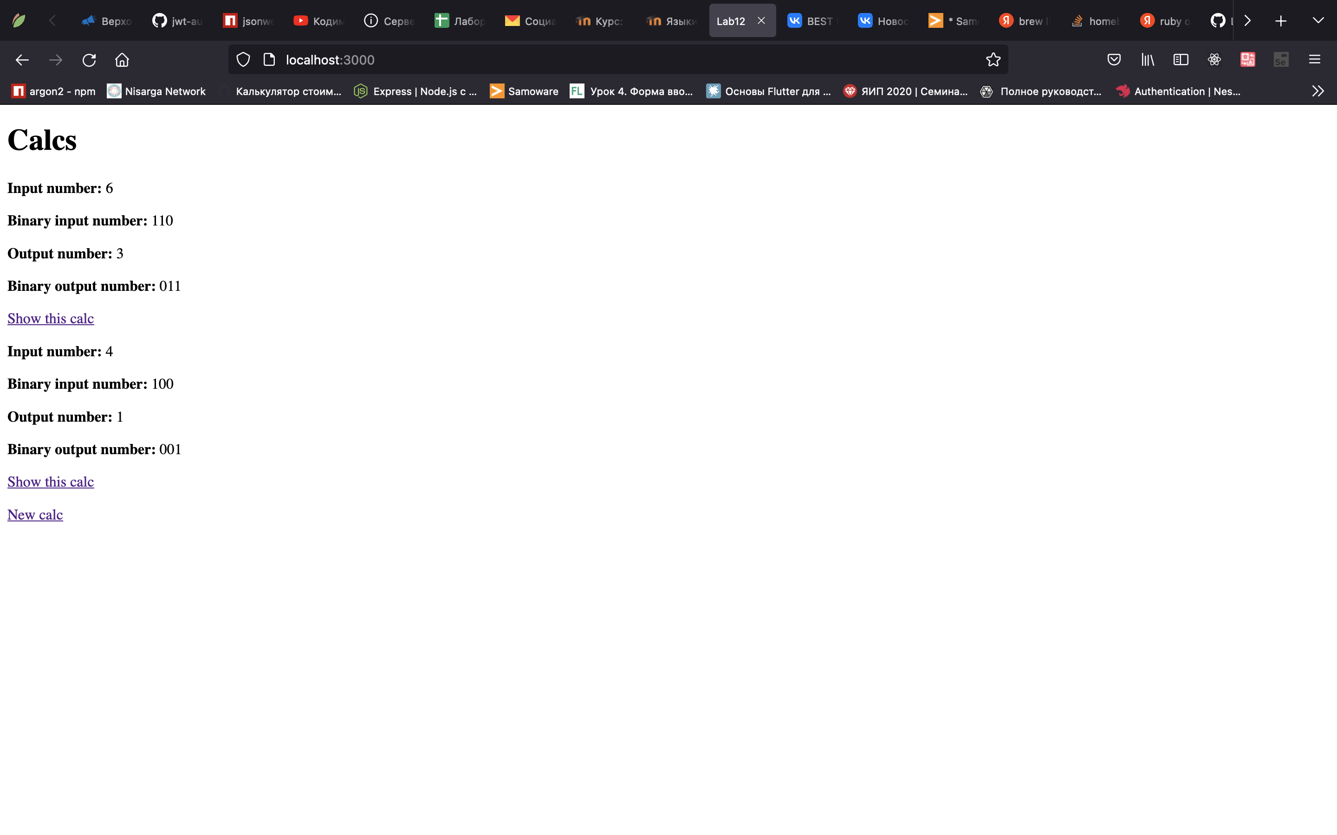
Вывод
Я научился модифицировать код приложения ЛР 8 таким образом, чтобы вычисление было невозможно без регистрации пользователя и аутентификации при помощи логина/пароля.

